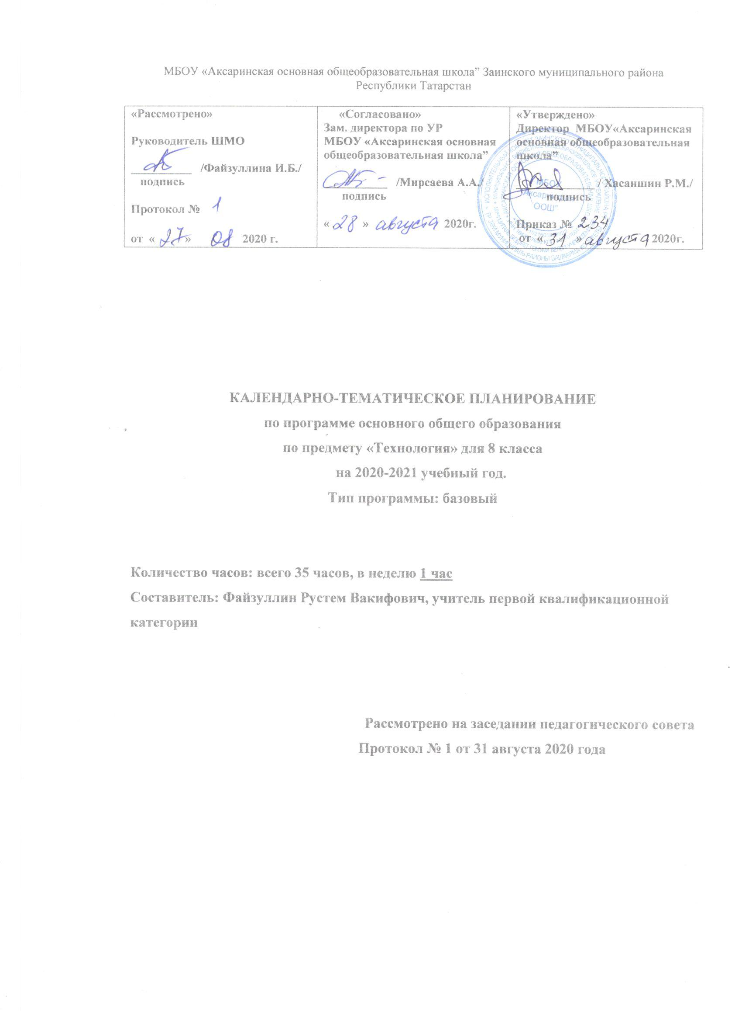

Требования к уровню подготовки учащихся по предмету
- освоение технологических знаний, технологической культуры на основе включения учащихся в разнообразные виды технологической деятельности по созданию личностно или общественно значимых продуктов труда;
- овладение общетрудовыми и специальными умениями, необходимыми для поиска и использования технологической информации, проектирования и создания продуктов труда, ведения домашнего хозяйства, самостоятельного и осознанного определения своих жизненных и профессиональных планов; безопасными приемами труда;
- развитие познавательных интересов, технического мышления, пространственного воображения, интеллектуальных, творческих, коммуникативных и организаторских способностей;
- воспитание трудолюбия, бережливости, аккуратности, целеустремленности, предприимчивости, ответственности за результаты своей деятельности, уважительного отношения к людям различных профессий и результатам их труда;
- получение опыта применения политехнических и технологических знаний и умений в самостоятельной практической деятельности.

Содержание курса.

Технологии ведения дома
Анализ бюджета семьи. Рациональное планирование расходов на основе актуальных потребностей семьи. Ориентация на рынке товаров и услуг: анализ потребительских качеств товара, выбор способа совершения покупки. Права потребителя и их защита. Оценка возможностей предпринимательской деятельности для пополнения семейного бюджета. Выбор возможного объекта или услуги для предпринимательской деятельности на основе анализа рыка и потребностей местного населения товарах и услугах. Проектирование изделия или услуги. Расчет примерных затрат и возможной прибыли в соответствии с ценами местного рынка и покупательной способностью населения. Выбор путей продвижения продукта труда на рынок.
СОВРЕМЕННОЕ ПРОИЗВОДСТВО И ПРОФЕССИОНАЛЬНОЕ ОБРАЗОВАНИЕ
Сферы современного производства. Основные составляющие производства. Разделение труда на производстве. Влияние техники и технологий на виды и содержание труда. Приоритетные направления развития техники и технологий. Понятие о специальности и квалификации работника. Факторы, влияющие на уровень оплаты труда. Пути получения профессионального образования. Виды учреждений профессионального образования. Региональный рынок труда и образовательных услуг. Учет качеств личности при выборе профессии. Поиск информации о путях получения профессионального образования и трудоустройства.
создание изделий из текстильных и поделочных материалов
Организация рабочего места. Соблюдение правил безопасного труда при использовании инструментов, механизмов и машин.
Выбор фанеры и других материалов с учетом их технологических, гигиенических и эксплуатационных свойств для изготовления изделий. Технология соединения деталей .Устройство, регулировка и обслуживание электролобзика. Контроль и оценка готового изделия. Традиционные виды декоративно-прикладного творчества, народные промыслы России.
ЧЕРЧЕНИЕ И ГРАФИКА
Сведения о сборочных чертежах изделий. Виды соединений. Профессии, связанные с выполнением чертежных и графических работ. Изображение резьбы на чертежах. Графики. Диаграммы. Гистограммы. Условные знаки. Особенности выполнения строительных чертежей, условные обозначения, масштабы, размеры, планы зданий.
ТЕХНОЛОГИЯ ВЕДЕНИЯ ДОМА
Характеристика распространенных технологий ремонта и отделки жилых помещений. Инструменты. Подбор строительных материалов по каталогам. Соблюдение правил ТБ и СГ требований. Экологическая безопасность. Подбор декоративных украшений интерьера. декора: гармоничное соответствие вида плинтусов, карнизов, ламбрекенов стилю интерьера. Разработка эскиза декоративного украшения интерьера жилого помещения. Правила эксплуатации систем теплоснабжения, водоснабжения, канализации. Причины подтекания. Способы ремонта. Соблюдение правил ТБ.

электротехнические работы
Организация рабочего места, использование инструментов и приспособлений для выполнения электромонтажных работ. Применение индивидуальных средств защиты при выполнении электротехнических работ. Соблюдение правил электробезопасности, правил эксплуатации бытовых электроприборов. Виды источников и потребителей электрической энергии. Применение различных видов электротехнических материалов и изделий в приборах и устройствах. Применение условных графических обозначений элементов электрических цепей для чтения и составления электрических схем.
Сборка моделей электроосветительных приборов и проверка их работы с использованием электроизмерительных приборов. Подключение к источнику тока коллекторного электродвигателя и управление скоростью его вращения.
Подключение типовых аппаратов защиты электрических цепей и бытовых потребителей электрической энергии. Принципы работы и использование типовых средств управления и защиты. Подбор бытовых приборов по их мощности. Определение расхода и стоимости потребляемой энергии. Пути экономии электрической энергии.
Сборка моделей простых электронных устройств из промышленных деталей и деталей конструктора по схеме; проверка их функционирования.
Проектирование полезных изделий с использованием радиодеталей, электротехнических и электронных элементов и устройств.
Влияние электротехнических и электронных приборов на окружающую среду и здоровье человека.
Профессии, связанные с производством, эксплуатацией и обслуживанием электротехнических и электронных устройств.

Учебно-тематический план

№  п/п | Разделы | Количество учебных часов | Тесты | Практические работы | проект
1 | Домашняя экономика | 7 | 1 | 6
2 | Профессиональное самоопределение | 4 |  | 1 | 1
3 | Творческий проект | 6 |  | 6 | 1
4 | Художественная обработка материалов. | 5 |  | 5
5 | Черчение и графика. | 4 |  | 3
6 | Технология ведения дома | 4 |  | 2
7 | Электротехника. | 5 | 1 | 2
 | всего | 35 | 2 | 25 | 2

календарно- тематический план

№ п/п | Тема урока | Кол-во часов | Элементы обязательного минимума содержания | Основные требования к уровню подготовки учащихся | Дата проведения
 |  |  |  |  | план | факт
1 | Введение в «Домашнюю экономику». Инструктаж по ТБ. | 1 | Становление и формирование социально-трудовой, информационно-коммуникативной компетенций учащихся  Я и моя семья. Функции семьи.  Практика: описать ресурсы семьи, задачи на развитие творческого мышления | Знать понятия домашняя экономика, технология, семья Уметь:  - определять функции семьи в обществе и в экономическом пространстве  - успешно решать задачи на развитие логического и творческого мышления | 05.09
2 | Семья и бизнес. | 1 | Семья и бизнес. Уровень благосостояния семьи. Кругооборот ресурсов и денежных средств в экономике между предприятиями, фирмами, государством и домашними хозяйствами. Предпринимательская деятельность. Практика: игра-диагностика на выявление предпринимательских качеств личности учащихся «Падение самолета» | Знать понятия бизнес, предпринимательская деятельность, благосостояние семьи .  Уметь улавливать связи кругооборота ресурсов и денежных средств в экономике | 12.09
3 | Потребности семьи. | 1 | Потребности семьи. Иерархия человеческих потребностей. Практика: социоматрица, тест на выявление уровня самооценки и притязаний | Знать понятия потребности семьи, материальные и духовные потребности). Уметь:  - классифицировать человеческие потребности и выстраивать иерархическую лестницу ;  - верно оценивать и сочетать личные потребности и возможности при помощи тестов и социоматрицы | 19.09
4 | Бюджет семьи. Доходная и расходная части семейного бюджета. | 1 | Бюджет семьи. Доходная и расходная части семейного бюджета. Структура семейного бюджета. Обязательные платежи. Налоги. Практика: пакет задач по расчету платы за коммунальные услуги (отопление, газ, вода, радио, телефон). Разработка проекта снижения затрат на коммунальные услуги | Знать понятия бюджет семьи, доходы и расходы семьи, налоги . Уметь:  - определять структуру семейного бюджета ;  - рассчитывать плату за коммунальные услуги | 26.09
5 | Накопления. Сбережения. Расходная часть бюджета. | 1 | Накопления. Сбережения. Расходная часть бюджета. Постоянные, переменные и непредвиденные расходы. Практика: создание личной бухгалтерской книги «Финансы поют романсы» | Знать понятия накопления, сбережения  Уметь:  - разделять постоянные, переменные и непредвиденные расходы ;  - самостоятельно вести личную книгу доходов и расходов | 03.10
6 | Расходы на питание и составление меню. | 1 | Расходы на питание и составление меню. Требования к рациональному питанию. Значение пищевых веществ. Ассортимент товаров общественного питания. Практика: 1. Составление примерного меню рационального питания школьника в сутки.  2. Оценка стоимости питания учащегося за неделю | Знать:  - требования к рациональному питанию;  - значение пищевых веществ в жизни человека .  Уметь:  - ориентироваться в соответствии  со своими возможностями в ассортименте товаров общественного питания ;  - правильно составлять меню взрослого человека в день, оценивать стоимость питания учащегося за неделю | 10.10
7 | Информационные технологии в домашней экономике. | 1 | Информационные технологии в домашней экономике. Электронные таблицы MicrosoftExcel. Ведение дневника доходов и расходов в виртуальном варианте. Техника безопасности при работе за компьютером.  Практика: 1. Запуск электронной таблицы MicrosoftExcel и заполнение ее следующими продуктами: хлебом, картофелем, молоком, бананами, колбасой, творогом. Подсчет общей стоимости всех продуктов. 2. Распечатка на принтере результатов подсчета | Иметь общие представления о работе за компьютером (запуск Windows, открытие необходимой программы, сохранение результатов работы на жесткий диск)  Уметь:  - запускать MicrosoftExcelс последующим заполнением ;  - подсчитывать общую стоимость заданных продуктов при помощи компьютерного калькулятора; сохранять результат работы на дискету и распечатывать  на принтере | 17.10
8 | Сферы и отрасли современного производства. | 1 | Сферы и отрасли современного производства. Основные структурные подразделения производственного предприятия. Анализ структуры предприятия. | Знать сферы современного производства.  Уметь анализировать структуру предприятия. | 24.10
9 | Роль профессии в жизни человека. Оплата труда. | 1 | Понятие о профессии. Факторы влияющие на уровень оплаты труда. | Уметь:  - проводить разделение профессии на специализации  -определять факторы влияющие на уровень оплаты труда | 31.10
10 | Понятие профессиональной деятельности.  Диагностика склонностей и качеств личностей. | 1 | Понятие профессиональной деятельности. Разделение и специализация труда. Сферы, отрасли, предметы и процесс профессиональной деятельности | Знать определения понятий профессия, профессиональная деятельность, сфера, отрасль.  Уметь формулировать процесс профессиональной деятельности | 14.11
11 | Подготовка к профессиональной деятельности. | 1 | Практика. Подготовка к профессиональной деятельности. Творческий проект «Мои жизненные планы и профессиональная карьера» | Уметь:  - проводить разделение профессии на специализации  - сформулировать цели будущего проекта «Мои жизненные планы и профессиональная карьера» | 21.11
12 | Тематика творческих проектов и этапы их выполнения. | 1 | Практика. Выбор и обоснование индивидуального творческого проекта. Подбор необходимого материала | Знать условия выбора и предпосылки обоснования индивидуального творческого проекта .  Уметь делать выбор и проводить обоснование творческого проекта | 28.11
13 | Организационно- подготовительный этап выполнение творческого проекта | 1 | Практика. Анализ собранной  информации. Составление плана поэтапного выполнения творческого проекта. Выполнение необходимых эскизных работ в цвете | Знать алгоритм проведения анализа и составления плана выполнения будущего проекта . Уметь:  - обрабатывать собранную информацию;  - составлять план поэтапного выполнения творческого проекта | 05.12
14 | Составление технологической последовательности изготовления изделия. | 1 | Составление последовательности выполнения. Поиск сведений в литературе | Уметь выбрать варианты художественно-эстетического оформления эскизов в цвете | 12.12
15 | Выбор оборудования, инструментов и приспособлений. | 1 | Организация рабочего места. Оборудование и приспособления для различных видов работ, | Уметь анализировать структуру, содержание собственного творческого проекта и на этой основе корректировать, дорабатывать материал | 19.12
16 | Технологический этап изготовление изделия | 1 | Конструирование базовой модели. Моделирование, изготовление изделия | Уметь:  - конструировать и моделировать;  - выполнять намеченные работы | 26.12
17 | Защита проекта | 1 | Конструирование базовой модели. Моделирование, изготовление изделия | Уметь представить творческий проект на этапе его защиты | 16.01
18 | Выпиливаем лобзиком из фанеры: чертежи и технология | 1 | Основные сведения о технике выпиливания лобзиком ;  Приемы работы в технике выпиливания из фанеры  Основные этапы выполнения изделия, выбор материала и инсрумента и оборудования . Инструкционно-технологические карты, пошаговые инструкции; | Уметь:  - излагать в свободной форме основные сведения о технике выпиливания лобзиком;  Владеть приемами работы с лобзиком  Знать: инструменты и материалы для выпиливания  Уметь пользоваться чертежами, читать схемы сборки изделий  Знать основные этапы выполнения работы с лобзиком  Уметь:  - читать инструкционно-технологическую карту по выполнению поделок из фанеры | 23.01
19 | Материалы и инструменты для выпиливания. | 1 |  |  | 30.01
20 | Основные навыки фигурной резки | 1 |  |  | 06.02
21 | Художественное выпиливание. Поделки из фанеры. | 1 |  |  | 13.02
22 | Технология изготовления изделия из фанеры | 1 |  |  | 20.02
23 | Сборочный чертеж  Основные сведения о сборочных чертежах | 1 | Сведения о сборочных чертежах изделий. Виды соединений. Профессии, связанные с выполнением чертежных и графических работ | Знать/понимать:  технологические понятия  Уметь:  Выполнять сборочный чертеж | 27.02
24 | Изображение и обозначение резьбы | 1 | Изображение резьбы на чертежах | Знать/понимать:  технологические понятия  Уметь:  выполнять чертеж резьбового соединения | 06.03
25 | Прикладная графика  Графическое представление информации | 1 | Графики. Диаграммы.  Гистограммы. Условные знаки | Знать/понимать  технологические понятия  Уметь выполнять чертеж диаграмм, графиков и др. | 13.03
26 | Архитектурно- строительные чертежи. | 1 | Особенности выполнения строительных чертежей, условные обозначения, масштабы, размеры, планы зданий | Знать/понимать:  технологические понятия  Уметь:  выполнять строительный чертеж | 20.03
27 | Ремонт помещений. Соблюдение правил безопасности труда и гигиены | 1 | Характеристика распространенных технологий ремонта и отделки жилых помещений. Инструменты. Подбор строительных материалов по каталогам. Соблюдение правил ТБ и СГ требований. Экологическая безопасность. | Знать: влияние применяемых материалов на экологическую среду. Уметь: подбирать строительные материалы по каталогу; планировать ремонтно-отделочные работы с указанием материалов. | 03.04
28 | Ремонт оконных и дверных блоков | 1 | Простейшие работы по ремонту оконных и дверных блоков. Инструменты и материалы для ремонта. Правила безопасной работы | Знать: инструменты и материалы для ремонта; виды ремонта оконных и дверных блоков; правила безопасной работы.  Уметь: выполнять ремонт оконных и дверных блоков | 10.04
29 | Санитарно-технические работы | 1 | Правила эксплуатации систем теплоснабжения, водоснабжения, канализации. Причины подтекания. Способы ремонта. Соблюдение правил ТБ. | Знать: правила эксплуатации системы тепло- и водоснабжения, канализации.  Уметь: определять причины протечек в кранах, вентилях и сливных бачках канализации | 17.04
30 | Подбор элементов сантехники для дома | 1 | Виды санитарно- технического оборудования. Соблюдение правил предотвращения аварийных ситуаций. Работа за компьютером | Знать:виды санитарно- технического оборудования.  Уметь: пользоваться Интернетом | 24.04
31 | Электрический ток и его использование | 1 | Основные сведения о понятиях электрический ток, электричество. Принцип действия электрического тока | Уметь:  - в устной форме излагать основные сведения о понятиях электрический ток, электричество  - дать определение понятиям электричество, электрический ток | 01.05
32 | Правила безопасности при работе с электроприборами | 1 | Основные сведения о безопасном использовании бытовых электроприборов. Причины небезопасного использования бытовых электроприборов  Оказание первой помощи человеку, пораженному электрическим током, получившему ожог | Уметь:  - в свободной форме излагать основные сведения о безопасном использовании бытовых электроприборов  - визуально определять возможные причины небезопасного использования бытовых электроприборов  - оказывать первую помощь человеку, пораженному электрическим током, получившему ожог | 08.05
33 | Бытовые электронагревательные приборы | 1 |  | Знать  - правила использования электронагревательных электроприборов  - основной принцип работы большинства электронагревательных приборов  Уметь в устной форме проводить отличительное сравнение нагревательных электроприборов и других бытовых электроприборов | 15.05
33 | Бытовые электронагревательные приборы | 1 | Использования электронагревательных электроприборов  основной принцип работы большинства электронагревательных приборов |  | 15.05
34 | Электрические источники света. | 1 | Электроосветительные приборы. Лампы накаливания (моноспиральные, биспиральные криптоновые) и люминесцентные лампы дневного света. | Знать: назначение и виды электрических источников света  Уметь: использовать приобретенные знания в повседневной жизни для безопасной эксплуатации электротехнических и электробытовых приборов | 22.05
35 | Итоговое занятие. Электроэнергетика будущего. | 1 |  |  | 29.05

